|  |  |  |
| --- | --- | --- |
|  | **Carátula para entrega de prácticas** | |
| Facultad de Ingeniería | | Laboratorio de docencia |

Laboratorios de computación

salas A y B

|  |  |
| --- | --- |
| *Profesor:* | KARINA GARCIA MORALES |
| *Asignatura:* | FUNDAMENTOS DE PROGRAMACIÓN |
| *Grupo:* | 19 |
| *No de Práctica(s):* | 1 |
| *Integrante(s):* | JESUS ALBERTO GONZÁLEZ RIVAS |
| *No. de Equipo de cómputo empleado:* | S/N |
| *No. de Lista o Brigada:* | S/N |
| *Semestre:* | SEGUNDO |
| *Fecha de entrega:* | 10/03/2021 |
| *Observaciones:* |  |
|  |  |

CALIFICACIÓN: __________

La Computación como Herramienta de Trabajo del Profesional de Ingeniería

## Objetivo:

Descubrir y utilizar herramientas de software que se ofrecen en Internet que permitan realizar actividades y trabajos académicos de forma organizada y profesional a lo largo de la vida escolar, tales como manejo de repositorios de almacenamiento y buscadores con funciones avanzadas.

## Actividades:

Crear un repositorio de almacenamiento en línea.  Realizar búsquedas avanzadas de información especializada.

## CONCEPTOS

#### Control de Versiones

Un controlador de versiones es un sistema el cual lleva a cabo el registro de los cambios sobre uno o más archivos (sin importar el tipo de archivos) a lo largo del tiempo. Estos sistemas permiten regresar a versiones específicas de nuestros archivos, revertir y comparar cambios, revisar quién hizo ciertas modificaciones, así como proteger nuestros archivos de errores humanos o de consecuencias no previstas o no deseadas. Además, un control de versiones nos facilita el trabajo colaborativo, y nos permite tener un respaldo de nuestros archivos. Actualmente esta herramienta es sumamente importante para los profesionistas del software, sin embargo, su uso se extiende a diseñadores, escritores o cualquiera que necesite llevar un control más estricto sobre los cambios en sus archivos.

#### Repositorio

Un repositorio es el directorio de trabajo usado para organizar un proyecto, aquí se encuentran todos los archivos que integran nuestro proyecto, y en el caso de Git, todos los archivos necesarios para llevar acabo el control de versiones.

#### Repositorio Local

Un repositorio local, es aquel que se encuentra en nuestro propio equipo y solo el dueño del equipo tiene acceso a él.

#### Repositorio Remoto

Un repositorio remoto es aquel que está alojado en la nube, esto quiere decir, que se encuentra en un servidor externo, el cual puede ser accedido desde internet y que nos va a permitir tener siempre a la mano nuestros archivos. Algunos de estas plataformas son: github.com, bitbucket.org o gitlab.com, todos ofreciendo diferentes características.

#### Github

Github es una plataforma de almacenamiento para control de versiones y colaboración. Esta plataforma nos permite almacenar nuestros repositorios de una forma fácil y rápida, además nos da herramientas para el mejor control del proyecto, posibilidad de agregar colaboradores, notificaciones, herramientas gráficas y mucho más. Actualmente Github cuenta con más de 14 millones de usuarios haciéndola la plataforma más grande de almacenamiento de código en el mundo.

#### Operaciones en un repositorio

##### Agregar

Esta operación agrega archivos en nuestro repositorio para ser considerados en el nuevo

estado guardado del proyecto. Por lo general son los archivos creados o que tienen nuevas

modificaciones.

##### Commit

Esta operación se encarga de registrar los archivos agregados para generar un nuevo

estado (o versión) en nuestro repositorio, un commit puede registrar uno o más archivos, y

van acompañados de una explicación de lo que agregamos o cambiamos.

##### Ramas (Branches)

Nuestro repositorio se puede ver como un árbol, donde la rama principal (generalmente

llamada master) contiene nuestro trabajo revisado y funcionando. Una rama es una

bifurcación de otra rama en la cual podemos realizar nuevas modificaciones y pruebas, sin

afectar los archivos que ya funcionan, una vez que hayamos terminado las nuevas

modificaciones sobre esa rama, se puede fusionar (merge) con la rama padre, y ésta tendrá

los nuevos cambios ya aprobados.

#### Almacenamiento en la nube

El almacenamiento en la nube (o cloud storage, en inglés) es un modelo de servicio en el

cual los datos de un sistema de cómputo se almacenan, se administran y se respaldan de

forma remota, normalmente en servidores que están en la nube y que son administrados

por el proveedor del servicio. Estos datos se ponen a disposición de los usuarios a través

de una red, como lo es Internet.

Google Drive, SkyDrive, iCloud o Dropbox son algunos espacios de almacenamiento en la

nube. Además, Google Drive (Google) y SkyDrive (Outlook) cuentan con herramientas

que permiten crear documentos de texto, hojas de cálculo y presentaciones, donde el único

requisito es tener una cuenta de correo de dichos proveedores.

## Desarrollo de la Práctica

#### Google Forms

Google Drive cuenta con una aplicación para recolectar información usando formularios (Forms), una particularidad de la hoja de cálculo. Se puede generar una serie de preguntas que pueden ser mandadas y contestadas por un grupo de personas. También proporciona un resumen con gráficas de los datos obtenidos del formulario.

Aquí realicé una encuesta utilizando la herramienta de Google Forms, como pueden ver tengo mi pregunta y a lado la cantidad de respuestas que obtuve.


1Aquí realicé una encuesta utilizando la herramienta de Google Forms, como pueden ver tengo mi pregunta y a lado la cantidad de respuestas que obtuve.

#### OneNote

Por otro lado, a través de SkyDrive de Microsoft se puede utilizar la aplicación OneNote. El editor OneNote es muy amigable para realizar apuntes como si se ocupara una libreta de papel, pero con la diferencia de que todo se queda guardado en la nube.

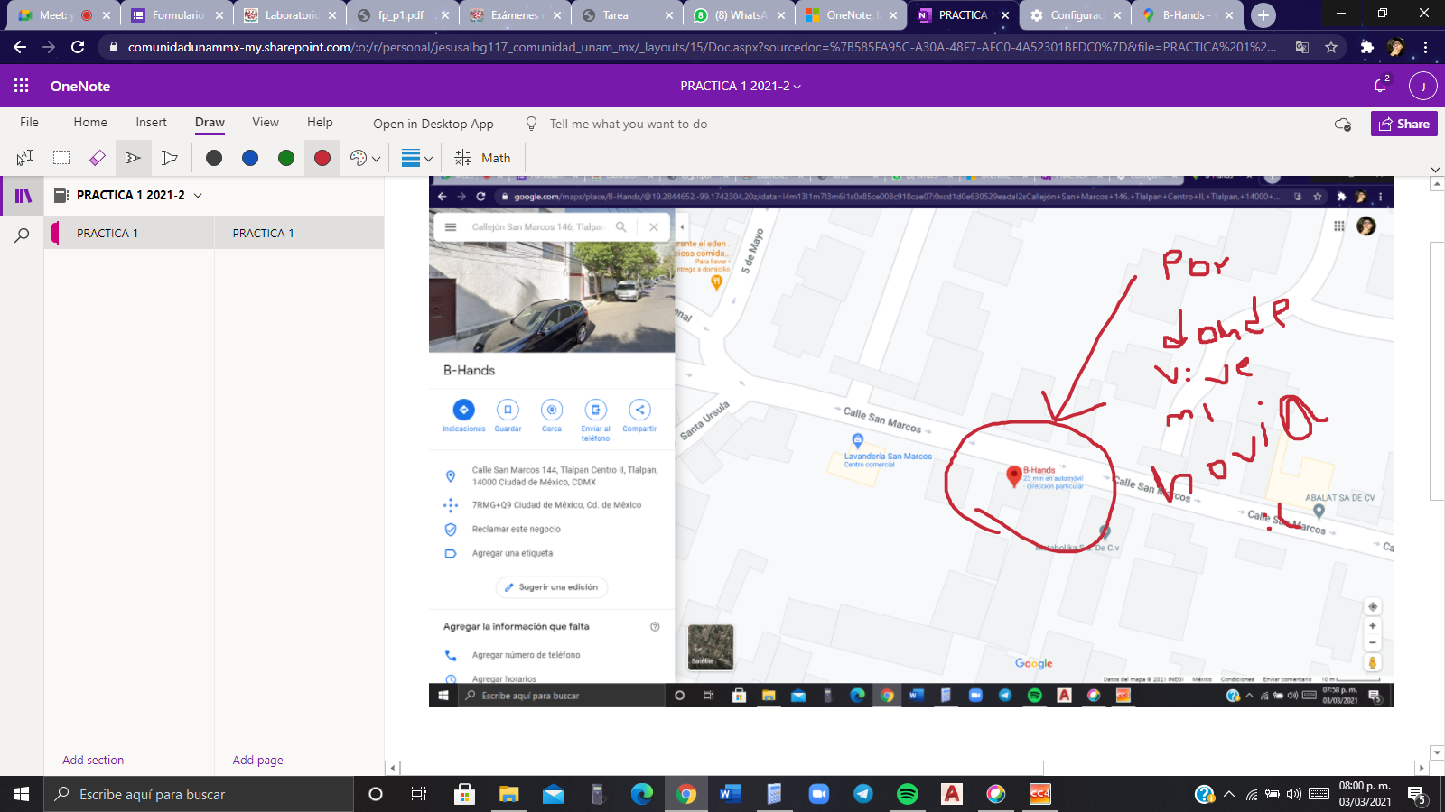

2En este documento de One Note relaziamos un ligero ejemplo de como se puede trabajar, en mí caso aregué una screenshot de la casa dónde vive mi novia y la pude editar con las mismas herramientas que ofrece.

#### Dropbox

Dropbox es una herramienta que sirve para almacenar cualquier tipo de archivo digital en Internet. Para utilizarlo es necesario contar con una cuenta de correo para darse de alta en el sitio. Una vez realizado el registro se puede acceder al sitio, ya sea por medio de su interfaz web o descargando la aplicación que puede ser instalada en cualquier sistema operativo (teléfonos inteligentes, tabletas y computadoras).

Dropbox cuenta con aplicaciones de Microsoft Office Online para editar documentos. Los documentos también pueden ser compartidos con otros usuarios, ya sea compartiendo la carpeta que los contiene o por medio de un link.

## Buscadores de Internet

Los motores de búsqueda (también conocidos como buscadores) son aplicaciones

informáticas que rastrean la red de redes (Internet) catalogando, clasificando y

organizando información, para poder mostrarla en el navegador.

El rastreo de información se realiza a través de algoritmos propios de cada buscador, por

ejemplo:

* Yahoo utiliza WebRank, a partir de una escala del 1 al 10, mide la popularidad deuna página web.
* Live Search utiliza un algoritmo que analiza diversos factores, como son el contenido de una página, el número y calidad de los sitios web que han enlazado la página, así como las palabras clave contenidas en el sitio.
* Google utilizar el llamado PageRank, que es un valor numérico que representa la popularidad que una página web tiene en Internet. PageRank es un concepto (marca registrada y patentada) de Google que introduce en su algoritmo de indexación.

#### Características

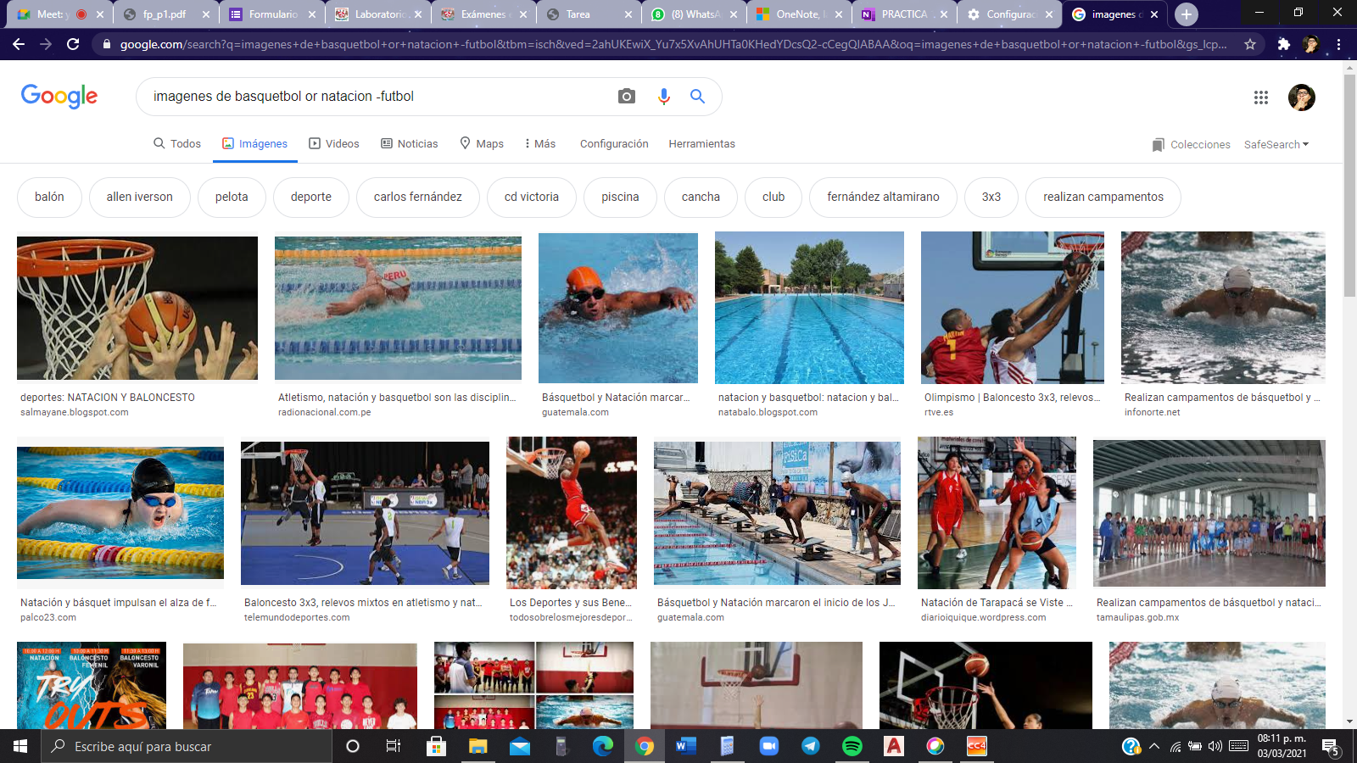

3or indica debe contener una palabra o la otra  
- indicar que no debe incluir una palabra. Podemos ver el ejemplo con natación y el futbo.l

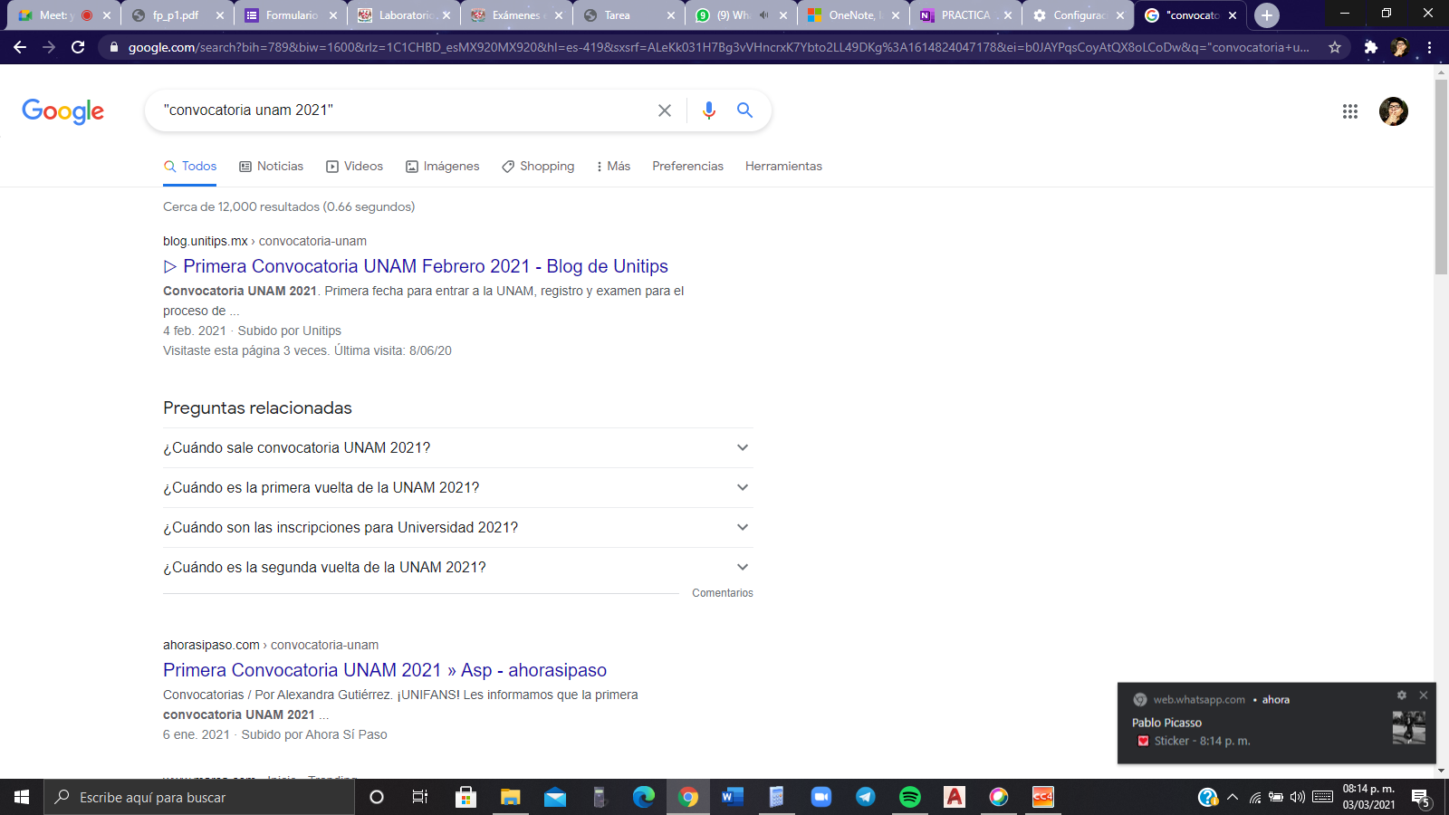

4Las comillas dobles ("<oración>") al inicio y al final de la búsqueda indican que sólo se deben buscar páginas que contengan exactamente dichas palabras. En este caso se agregó el conector del a la búsqueda para encontrar exactamente la frase.

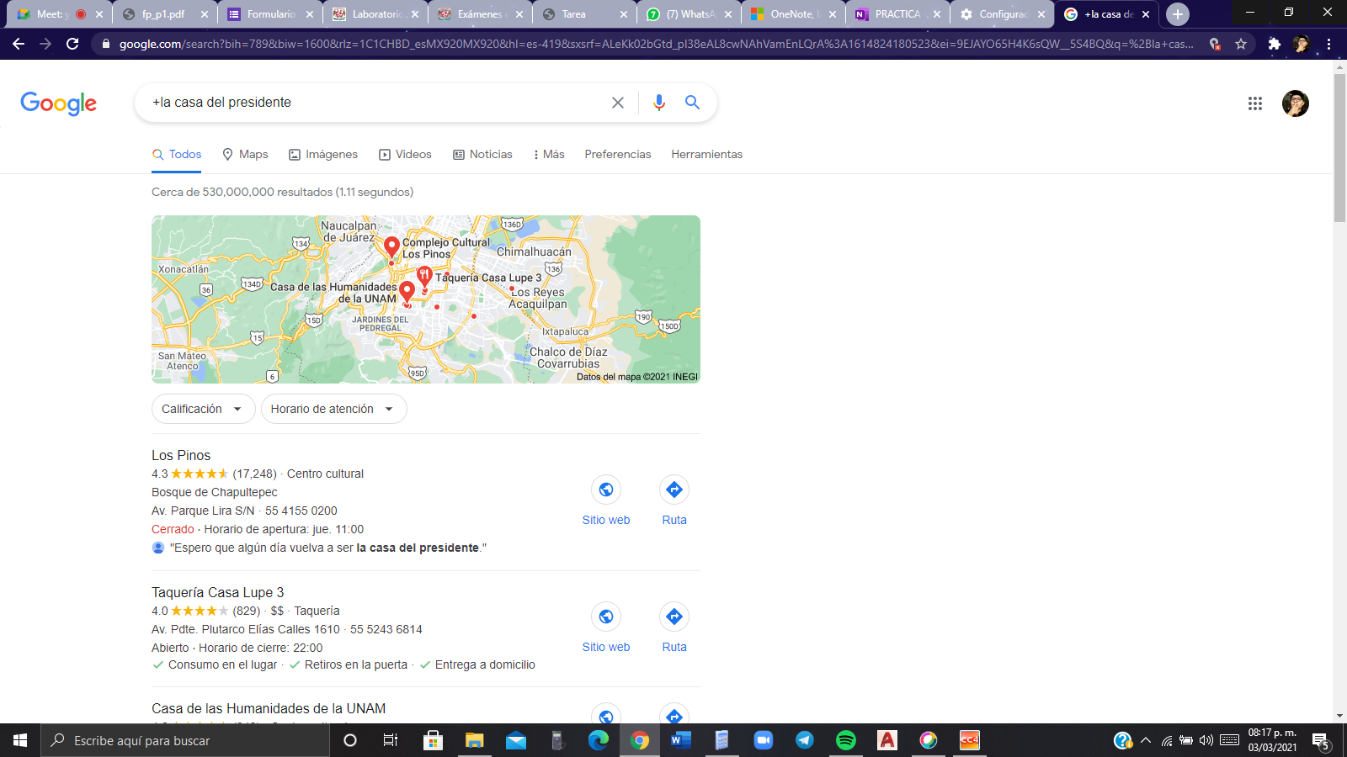

5Al momento de hacer búsquedas no es necesario incluir palabras como los artículos. Mi caso con “La casa del presidente”

#### Comandos

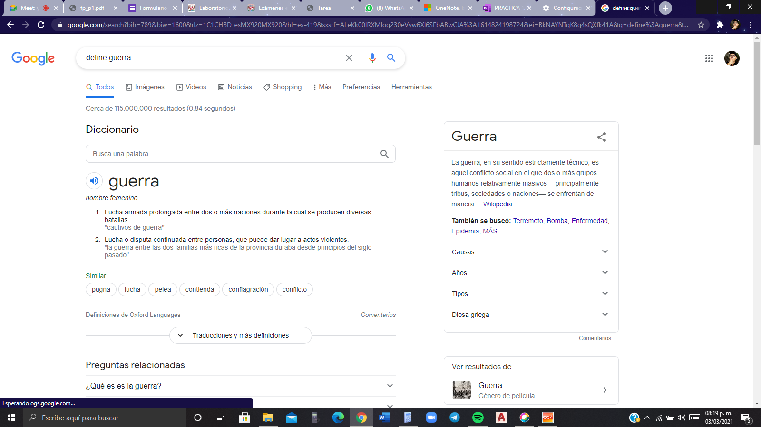

1 Si se quiere saber el significado de una palabra simplemente hay que agregar define:<palabra>

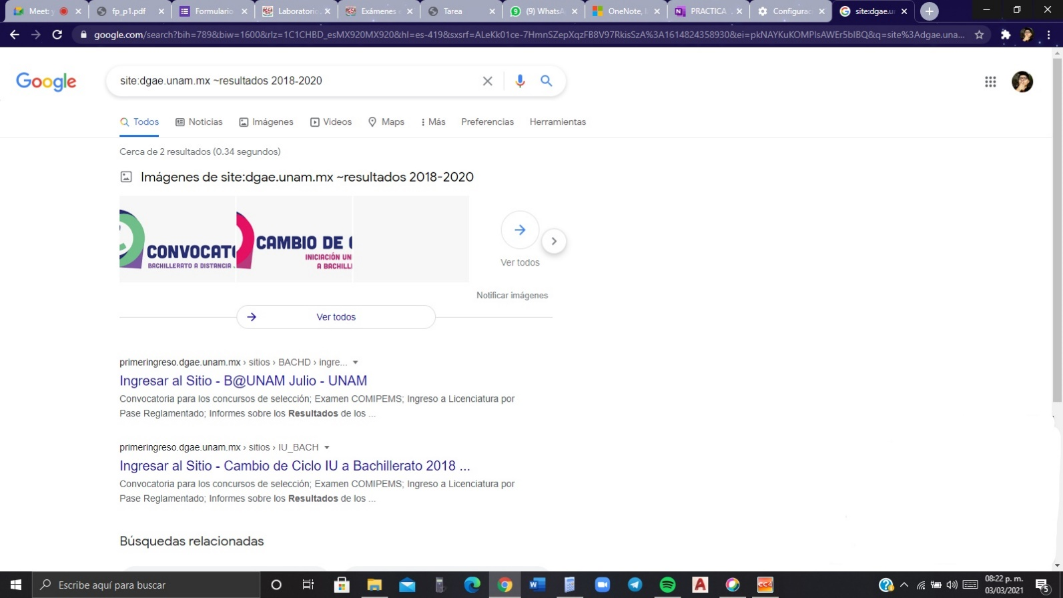

2Site ayuda a buscar en un sitio determinado. ~ indica que encuentres cosas relacionadas con una palabra. ..sirve para buscar en un intervalo de número en caso de años.

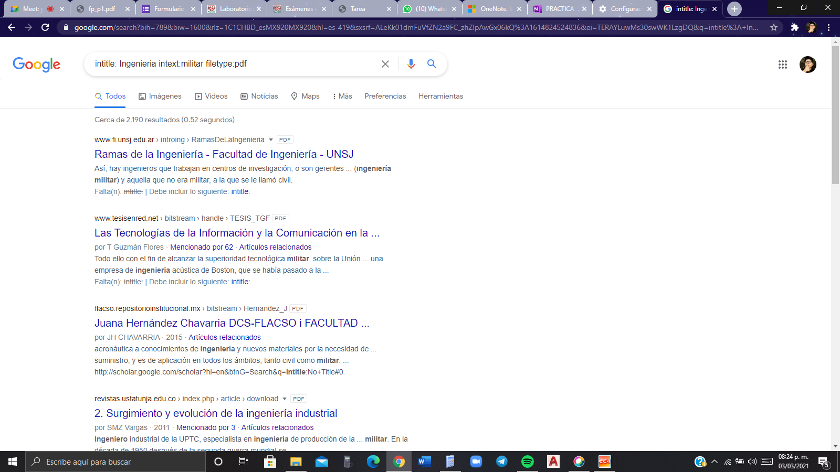

3intitle:<palabra> se encarga de buscar páginas que tengan como resultado la palabra. Para restringir los resultados donde se encuentra un termino especifico se usa intext:<termino>. Para realizar una busuedad y tener un tipo de documento en particular se usa filetype:<tipo>

#### Calculadora

Google permite realizar diversas operaciones dentro de la barra de búsqueda simplemente agregando la ecuación en dicho campo.

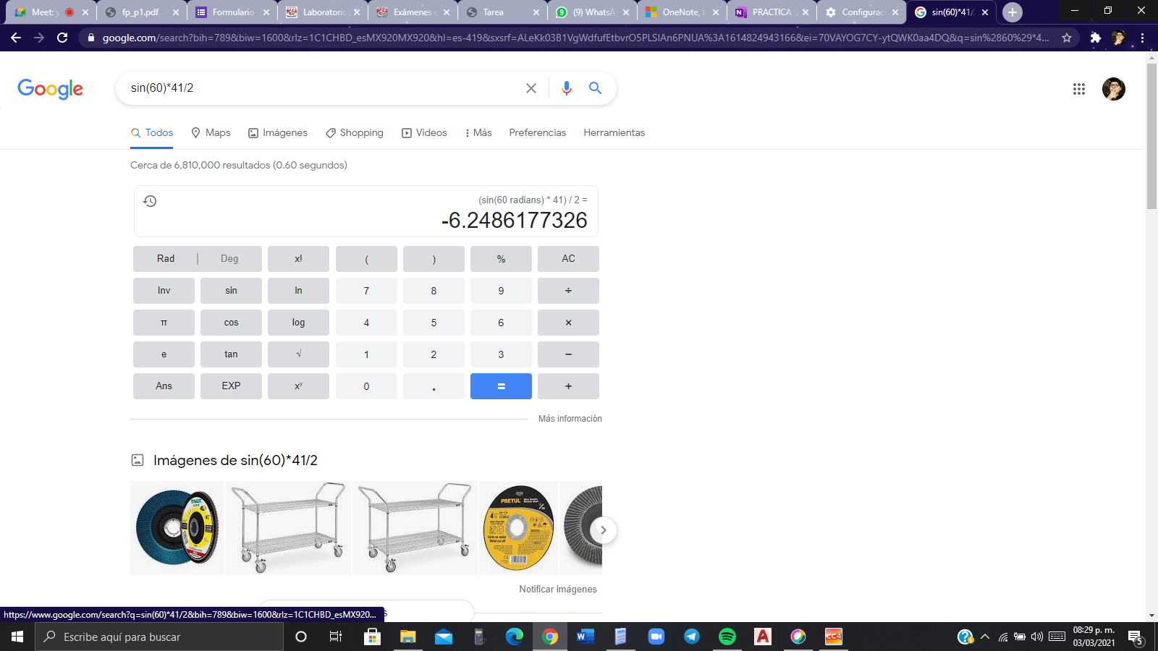

## Convertidor de Unidades

El buscador de Google también se puede utilizar para obtener la equivalencia entre dos sistemas de unidades.

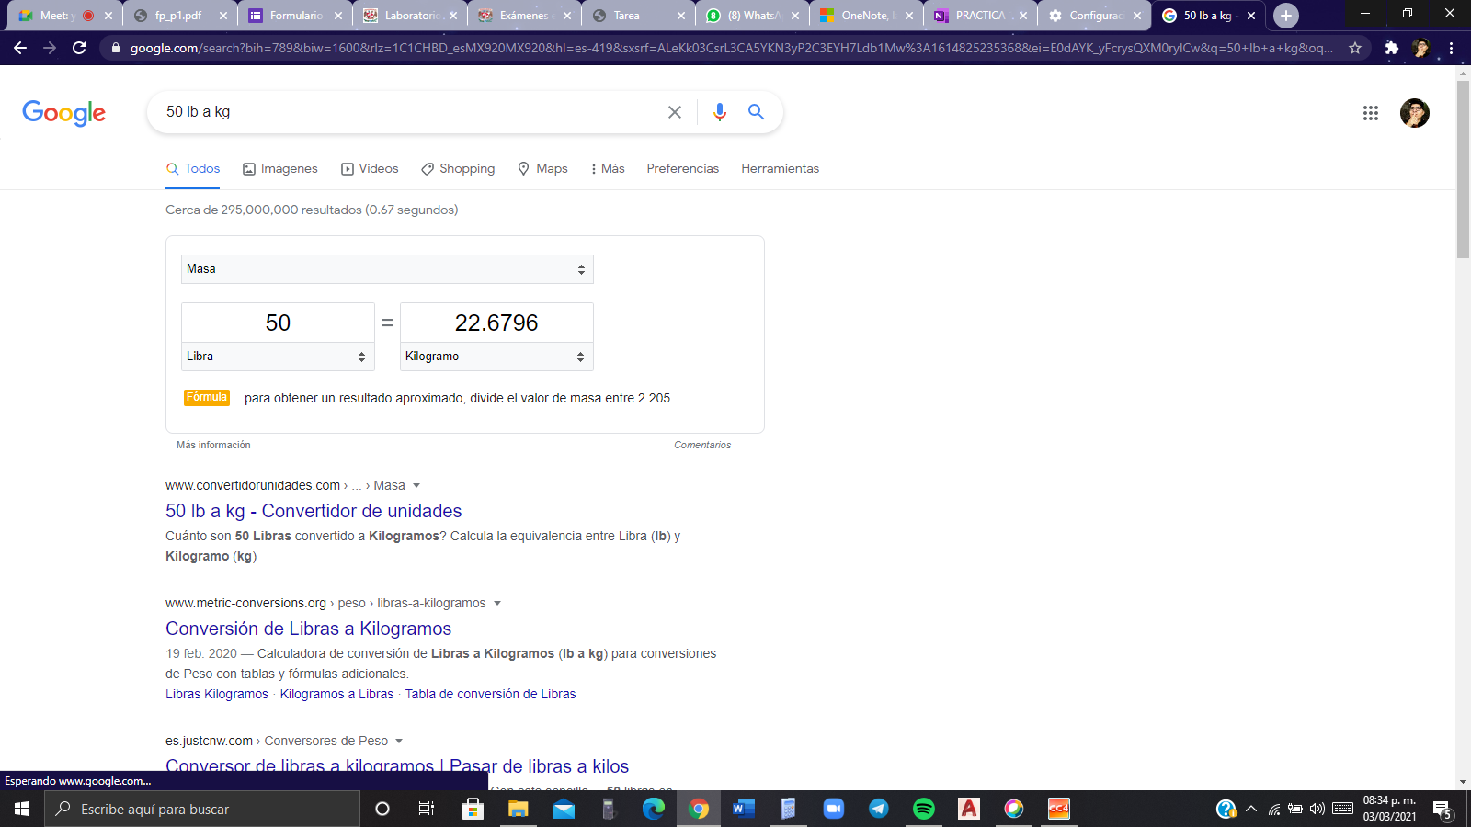

Graficas en 2D

Es posible graficar funciones, para ello simplemente se debe insertar ésta en la barra de búsqueda. También se puede asignar el intervalo de la función que se desea graficar.

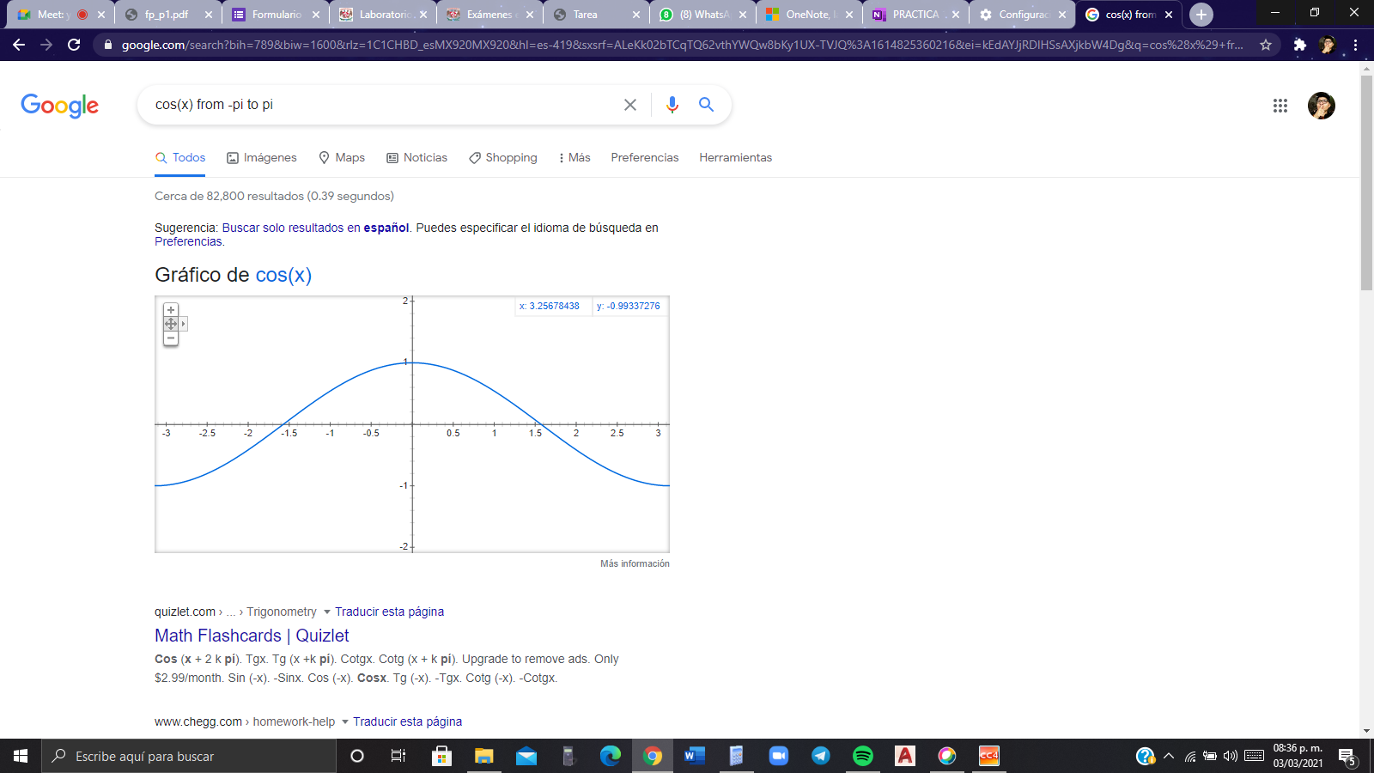

## Google académico

Si se realiza la siguiente búsqueda define:"google scholar", se obtiene: "Google Académico es un buscador de Google especializado en artículos de revistas científicas, enfocado en el mundo académico, y soportado por una base de datos disponible libremente en Internet que almacena un amplio conjunto de trabajos de investigación científica de distintas disciplinas y en distintos formatos de publicación."

<http://scholar.google.es/>

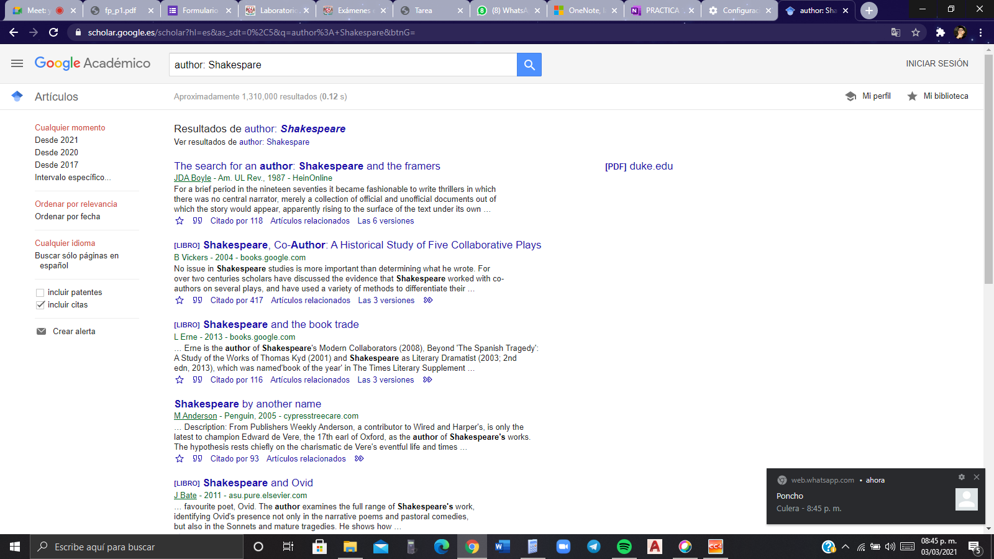

4Con el comando author:<nombre> se indica que se quiere buscar artículos, libros y publicaciones de un autor específico.

## Google imágenes

Permite realizar una búsqueda arrastrando una imagen almacenada en la computadora hacia el buscador de imágenes.

<http://www.google.com/imghp>

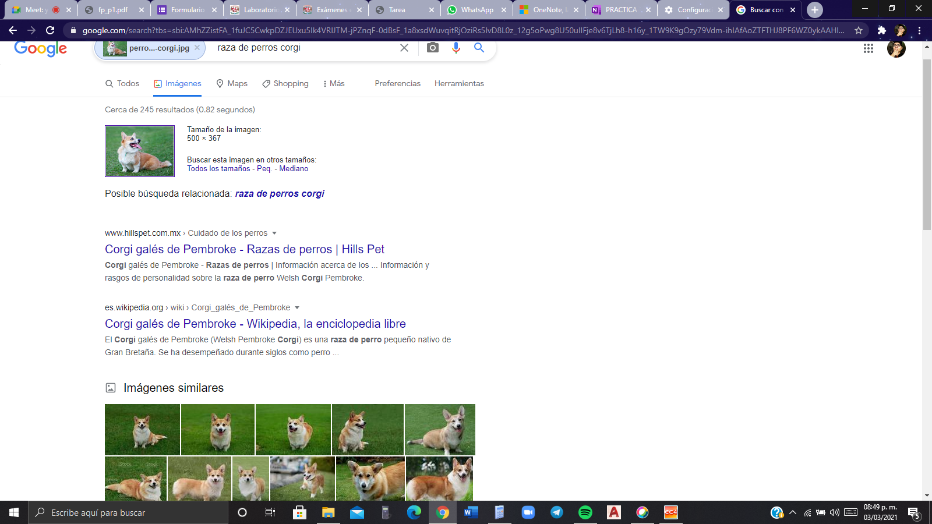

Supongo que principalmente se basa en los colores y en la forma de la imagen, una IA debe identificar las formas y colores para dar imágenes similares o con la misma imagen también considera del nombre del archivo que sube alguien para que este salga pero solo en algunos casos.

## TAREA PRACTICA 1

#### **Ventajas y Desventajas del Almacenamiento en la Nube**

Las ventajas de apostar por este tipo de almacenamiento son conocidas por la mayoría de usuarios.

Pero, es importante tenerlas en cuenta. Se trata de las siguientes:

* Disponibilidad inmediata de los archivos, que nos permite acceder a ellos o modificarlos en caso de ser necesario.
* Seguridad: Es mucho más complicado que se pierdan archivos en la nube.
* Ahorro de espacio en el ordenador.
* La nube se actualiza automáticamente.
* Se lleva a cabo un uso de energía más eficiente.
* Fácil acceso: Si se estropea nuestro ordenador podemos acceder desde otros dispositivos.
* Se integra con facilidad con otras aplicaciones.
* El usuario no tiene que hacer nada en el ámbito de mantenimiento, ya que la empresa se encarga.
* Se trata de un sistema de almacenamiento escalable.

## Desventajas de guardar archivos en la nube

Seguro que alguno de vosotros ya conoce algunas de las contras de este tipo de almacenamiento. Pero, os dejamos a continuación con una serie de desventajas que es importante tener en cuenta:

* Los datos pueden acabar en manos de terceros.
* Seguridad: La seguridad es responsabilidad de la empresa, algo que puede traer problemas al usuario si hay fallos.
* No se dispone del control de acceso total a los datos.
* Se necesita tener acceso a Internet en todo momento.
* Cobertura legal confusa (hay países que no tienen leyes de protección de datos).
* Posibles conflictos de propiedad intelectual.

**Dropbox** es un peso pesado del almacenamiento en la nube, iniciando su andadura en 2007. Ser una alternativa veterana garantiza **una gran compatibilidad** (incluso con [BlackBerry](https://www.dropbox.com/blackberry) y Nokia S60 con aplicaciones de terceros).

Curiosamente, uno de los servicios más veteranos es bastante tacaño con el espacio gratuito disponible: son **solo 2 GB gratis**, mientras que el almacenamiento de pago personal está disponible en dos sabores: 2 TB y 3 TB.

**Mega se centra más en compartir archivos que en almacenarlos**, aunque nada te impide usarlo para hacer una copia de seguridad de tus archivos. Es uno de los servicios que más almacenamiento gratis proporciona, aunque esos hasta 50 GB tienen letra pequeña, y tendrás que "trabajar" para conseguirlos mediante recompensas.

**OneDrive** es el nombre del almacenamiento de Microsoft, y cuya principal ventaja se encuentra en su **integración dentro de Windows y en la suite Microsoft Office**.

Microsoft regala 5 GB de almacenamiento gratuito a todos los usuarios, y a partir de ahí se ofertan únicamente tres planes de precios: 100 GB, 1 TB y 6 TB a repartir entre seis usuarios. Estos dos últimos **incluyen Office 365** para uno o seis usuarios, respectivamente.

#### **Indica las características, ventajas y desventajas de por lo menos tres servidores de correo**

### [iCloud Mail](https://www.icloud.com/mail) — Servicio Popular para Usuarios de Apple

Puedes no darte cuenta, pero si has creado un Apple ID, puedes también pedir un correo de iCloud para asociarte con tu Apple ID.

iCloud es una posible elección si frecuentemente accedes a tu paquete de correo desde un dispositivo Apple. Apple emplea muchas características de seguridad para asegurar que tu cuenta de iCloud permanezca segura, entre las cuales incluye verificación de dos pasos o autenticación de dos factores. También tiene filtro de spam.

El correo de iCloud incluye algunas características avanzadas que incluyen respuesta automática y algunos filtros básicos. Es parte de un gran paquete de herramientas basadas en la nube que incluyen una lista de contacto, calendario y la utilidad de mantener notas y recordatorios.

### [Outlook.com](https://www.microsoft.com/en-us/outlook-com/?cb=v8ho) - Otro Proveedor de Correo Excelente

Outlook.com de Microsoft es una opción fuerte si estás buscando el mejor proveedor. [Las estadísticas de Microsoft](https://news.microsoft.com/bythenumbers/outlook-users) muestran que Outlook tiene cerca de 400 millones de usuarios en el 2016.

Este paquete de correo popular tiene soporte y recursos del gran gigante de Microsoft. Outlook.com ofrece características avanzadas como Clutter, que encuentra correos que son baja prioridad y los separa de ellos de tu bandeja de entrada. Otra característica avanzada de Outlook es la habilidad de recuperar un correo luego de que accidentalmente lo hayas borrado. Outlook integra software populares que incluyen los productos de Microsoft.

### [Gmail](https://www.google.com/gmail/) — El Mejor Proveedor de Correo Electrónico

Gmail tiene una buena reputación e incluye muchas características avanzadas tales como [Deshacer Envío](https://business.tutsplus.com/tutorials/how-to-quickly-recall-undo-unsend-an-email-in-gmail--cms-27833) y [Reenvío](https://business.tutsplus.com/tutorials/how-to-combine-all-your-email-accounts-into-one-gmail-account--cms-21305). Ya que este servicio es de un motor de búsqueda gigante, Google, naturalmente incluye un [potente buscador](https://business.tutsplus.com/tutorials/how-to-search-your-emails-in-gmail--cms-27445) y [sistema de filtro](https://business.tutsplus.com/tutorials/how-to-filter-block-unwanted-emails-spam-in-gmail--cms-27607).

Google también ha añadido medidas de seguridad fortalecidas tales como verificación de dos pasos y [un filtro potente de spam](https://business.tutsplus.com/tutorials/how-to-filter-block-unwanted-emails-spam-in-gmail--cms-27607) para que haya menos posibilidades de que tu cuenta sea hackeada o que recibas mensaje no deseado. Finalmente, integra herramientas de productividad como Google Calendar y Google Docs.

#### **Empleando el buscador de google y haciendo uso de la calculadora, genera un paraboloide.**

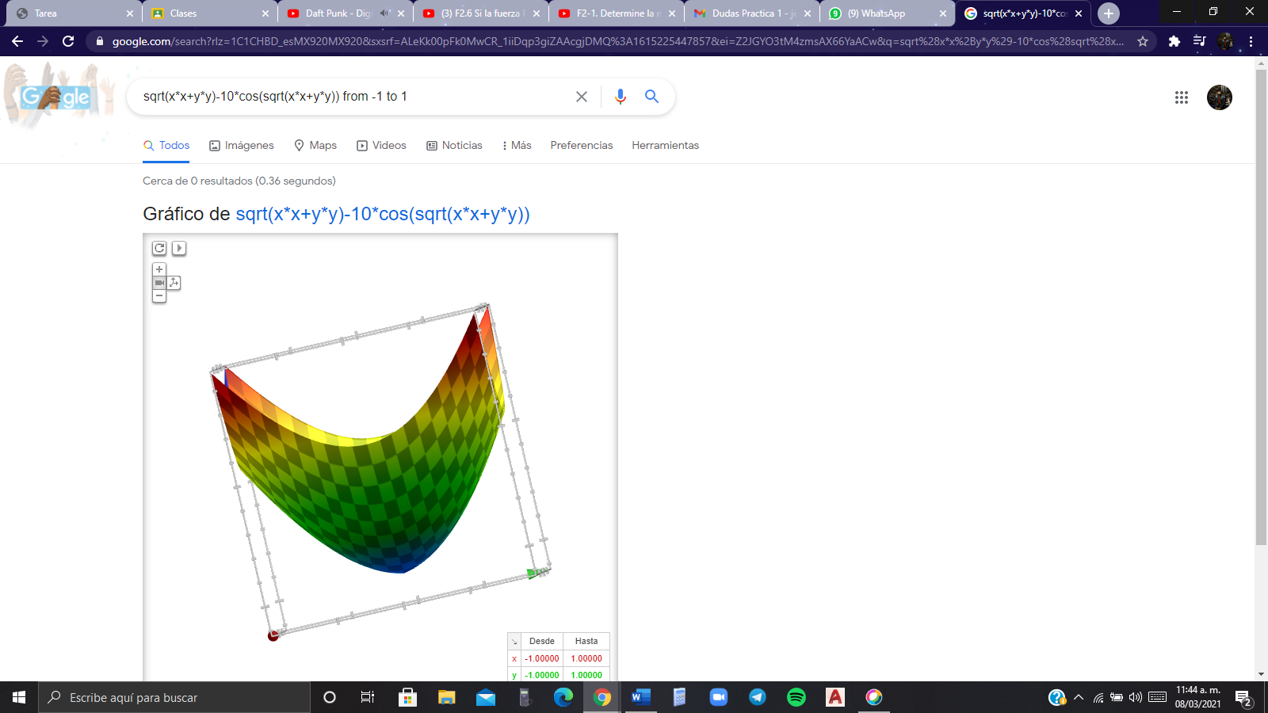

## Actividad en Casa

<https://github.com/jesusalbg19/practica1_fdp>

## Conclusión

Logramos aprender como diversas herramientas que nos ofrece la computación pueden ser empleadas en el área de la ingeniería, siendo más específicamente el uso de almacenamiento en la nube, los comandos en buscadores para obtener información específica y datos que podamos recopilar, así como sus herramientas para realizar operaciones y gráficas. También el emplea miento de OneNote y GitHub para poder trabajar con datos. No se presentaron complicaciones y lograron ser actividades sencillas para mí y poder aprender más del uso de estas cuando desconocía como podían funcionar.

## Referencias

http://rypress.com/tutorials/git

<https://git-scm.com/book/es/v1/Empezando-Acerca-del-control-de-versiones>

3. <https://www.google.com.mx/>

4. <http://scholar.google.es/>

5. <http://www.google.com/imghp>

6. <http://www.youtube.com/watch?v=wKJ9KzGQq0w>

7. http://www.youtube.com/watch?v=wKJ9KzGQq0w

8. <http://www.youtube.com/watch?v=nxi9c6xBb0U>

9. <https://www.dropbox.com/>

10. <http://bc.unam.mx/cultural/inicio/vis_virt/main.html>

11. <http://www.inah.gob.mx/index.php/catalogo-paseos-virtuales>

12. <https://www.google.com/maps/views/home>

13. <https://maps.google.com/>

14. <http://translate.google.com/>

15. http://www.google.com/earth/

16. <http://news.google.com/>

17. <https://adwords.google.com/>

18. <http://books.google.com/>

19. <https://groups.google.com/>

20. <https://okdiario.com/tecnologia/guardar-archivos-nube-ventajas-desventajas-70643>

21.<https://business.tutsplus.com/es/articles/best-free-email-service-providers--cms-28160#:~:text=Gmail%20%E2%80%94%20El%20Mejor%20Proveedor%20de%20Correo%20Electr%C3%B3nico&text=Siendo%20uno%20de%20los%20proveedores,comunicaci%C3%B3n%20personal%20y%20de%20negocio>.